Отчет о проделанной работе

в период дистанционного обучения.

Младшая разновозрастная группа

Подготовила:

Воспитатель Петраш Елена Александровна

**Тематическая неделя « Разноцветный мир красок.»**

В обучении приняло участие 6 детей

**Пятница 22 мая :** Текущая образовательная деятельность данного дня осуществлялась по следующим образовательным областям:

Была предложена тема занятия, дана краткая инструкция с объяснением по выполнению заданий.

1. **Конструирование «Красная, синяя, зеленая , желтая башенка»**

**Цель:** формировать эмоциональный настрой детей; закреплять представления детей о цветах (красном, жёлтом, синем, зелёном); развивать слуховое и зрительное внимание, мелкую и общую моторику;

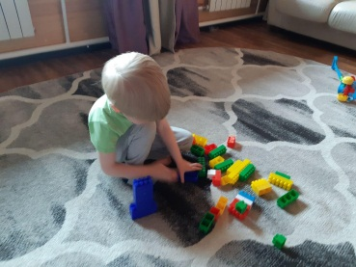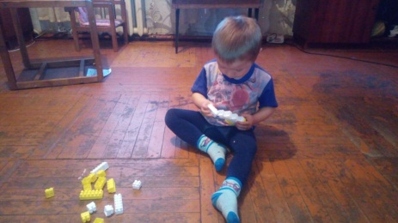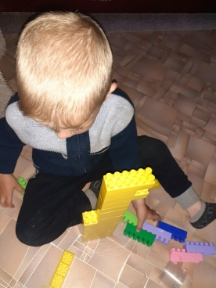

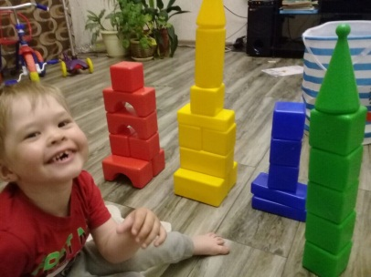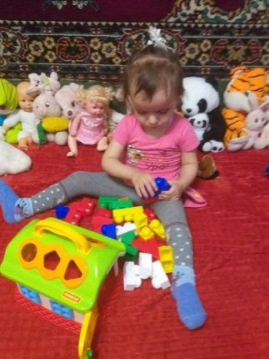

**2.Физическая культура**

**Подвижная игра «Автомобиль»**

**Цель:** упражнять детей действовать в соответствии с двумя цветовым сигналам, выполнять бег врассыпную, использовать все пространство зала. **Ход игры:** Каждый играющий получает руль (картонный или фанерный). По сигналу родителя (поднят зеленый флажок) дети разбегаются врассыпную по всей комнате . На другой сигнал (поднят красный флажок) автомобили останавливаются.

